Мастер – класс
«Мы должны строить свое будущее на прочном фундаменте.
И такой фундамент – это патриотизм».
В. В. Путин.

Патриотическое воспитание является одной из основ воспитания гражданина Российской Федерации. Именно в дошкольном детстве ребенок узнает свою Родину, ее историю, важность государственных праздников, в результате чего у каждого ребенка возникает чувство гордости за свою страну. В соответствие с программой воспитания “Современный национальный воспитательный идеал ‒ это высоконравственный, творческий, компетентный гражданин России, принимающий судьбу Отечества как свою личную, осознающий ответственность за настоящее и будущее своей страны, укоренённый в духовных и культурных традициях многонационального народа РФ.”

Как организовать социально – значимую деятельность детей по ФОП ДО чтобы создать условия для духовно – нравственного и
патриотического воспитания дошкольников».

Введение – 2 слайд
С внедрением федерального Стандарта ФГОС ДО, требования к дошкольным организациям значительно изменились. Как и требования к организации педагогического процесса. Сейчас все больше появляется инновационных технологий, которые направлены на развитие сферы дошкольного образования.
Социальные акции – один из видов инновационных технологий социальной деятельности дошкольников.

ФОП ДО предлагает привлекать детей к участию в социальных акциях детей дошкольного возраста: Педагог поддерживает проявления у детей первичной социальной активности: желание принять участие в значимых событиях, переживание эмоций, связанных с событиями военных лет и подвигами горожан, (чествование ветеранов, социальные акции и пр.).

Цель социальной акции – это создание условий для вовлечения детей в социально-значимую деятельность, формирования активной жизненной позиции детей и взрослых, как эффективный метод духовно-нравственного и патриотического воспитания
Каждая акция включает в себя три составляющих этапа: мотивация (на решение какой социальной проблемы акция направлена, какова цель акции, а также форма проведения мероприятия); планирование социальных действий (это может быть одно мероприятие или несколько мероприятий, идущих друг за другом) и заключительный этап (подведение итогов акции, определение ее дальнейших перспектив).
Патриотическое воспитание в дошкольном возрасте — важнейший этап формирования личности. В современных условиях особенно важно прививать детям любовь к Родине, уважение к ее истории, традициям и культуре.
В русле концепции государственно–общественного управления образованием и содействие развитию дошкольного образования и воспитания.

Использование социальной акции, в патриотическом воспитании дошкольников даёт возможность развивать у дошкольников внутреннюю активность, способность выделять проблему, ставить цели, формировать знания, приходить к определённому результату, они погружены в процесс, делают что-то сообща.

Систематическая работа в данном направлении создаёт необходимые условия, чтобы ребёнок вырос талантливым, умным и добрым гражданином, любящим свою семью, Родину, чувствующим причастность к родному краю, его истории и традициям.
«Социально-значимая акция как эффективный инструмент духовно-нравственного и патриотического воспитания детей дошкольного возраста»
Приближается праздник: «80-летие Победы в Великой Отечественной войне»
В зоне СВО находятся наши земляки, защитники нашей малой родины КБР и великой большой Родины России
Игра – КРУГ «Продолжи предложение …»
Как вы думаете почему? /наша армия сильная, наши воины смелые и непобедимые.
Мозговой Штурм — Ключ к Осознанию
"Как вы думаете, могут отправить послание вместе с педагогами и родителями?"
Истоки Акции: "Откуда взялась эта акция?"
❤ Акция "Ласкутное одеяло для Наших Героев" - это не просто создание красивой работы. Это путешествие в мир патриотизма, где педагоги - дошкольники и родители вместе творят историю.
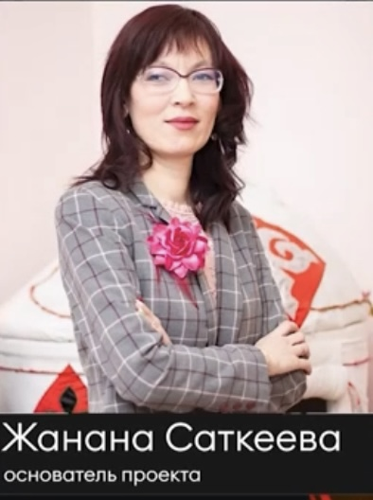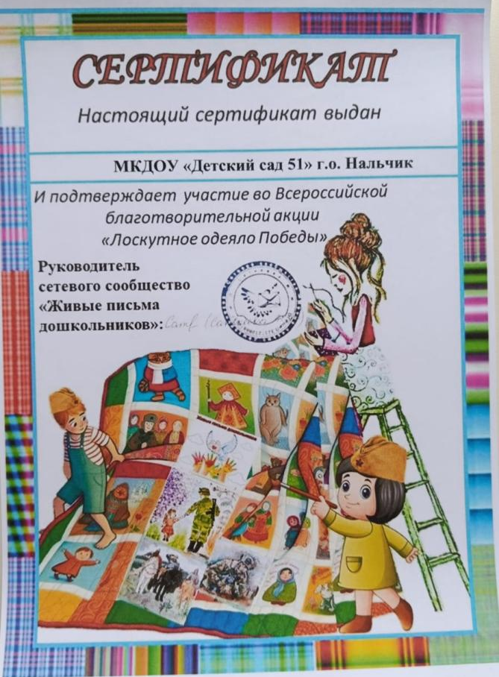
Сотрудничество Поколений: как в прошлом дети помогали взрослым, как октябрята и пионеры вместе делали важные дела…
Перенос в Наши Дни: сейчас дети могут вместе творить добро и помогать другим.
Послание от Сердца: солдаты ждут от нас послание. Предложите собрать его так, как они видят — в рисунках, стихах, песнях, поделках. Пусть они проявят свою самостоятельность!
Хоть мы и далеко от наших героев, но стараемся поддерживать их. И пусть эта поддержка - согреет наших героев и напомнит им, что их ждут дома.
Вспомните из истории: ведь лоскутное одеяло на Руси считалось семейным оберегом, который передавался по наследству. Его дарили новорожденному малышу, чтобы он рос здоровым. Его также перед свадьбой шили невеста, чтобы в семье царили любовь, мир и лад. А в годы первой мировой войны появилась традиция: отправляя своих мужей и сыновей на фронт, шить Лоскутное одеяло Победы, как напоминание о родном доме, где их любят и ждут с Победой! 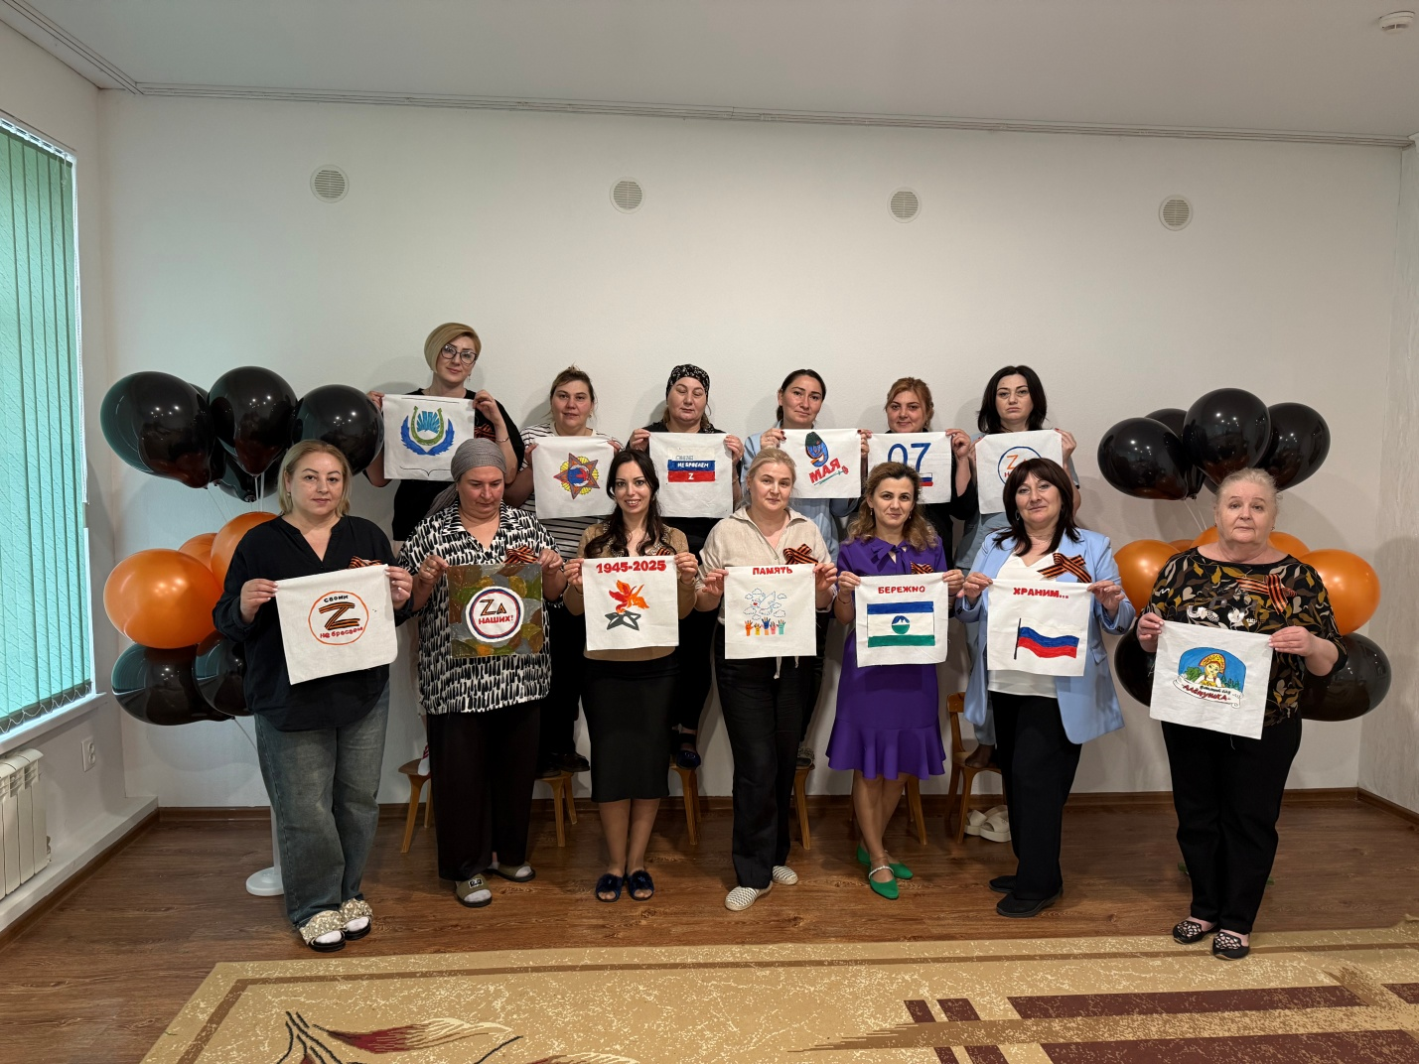Мы уверены: эти лоскутки с яркими рисунками и добрыми искренними пожеланиями согреют души героев, наших защитников, принесут удачу и укрепят веру в Победу!
Педагоги – дети и родители вместе творят историю: изготовили «Лоскутное одеяло Победы» для бойцов, находящихся в зоне проведения СВО. 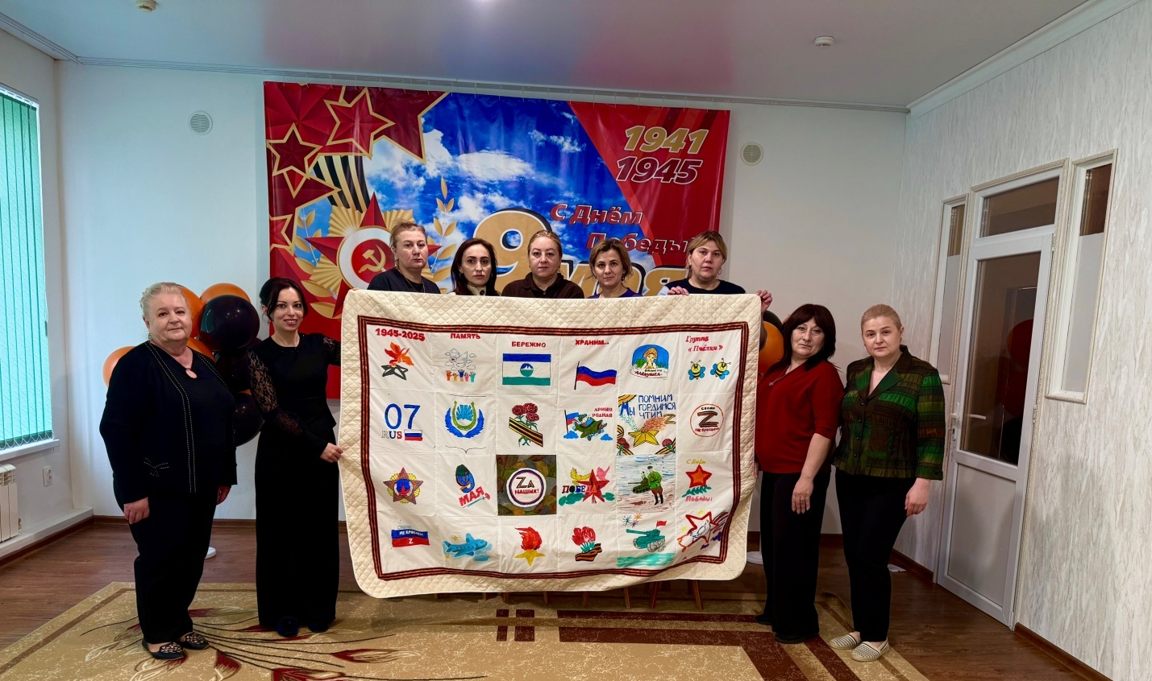Формирование у детей дошкольного возраста бережного отношения к Великой памяти народа, высокого чувства патриотизма. 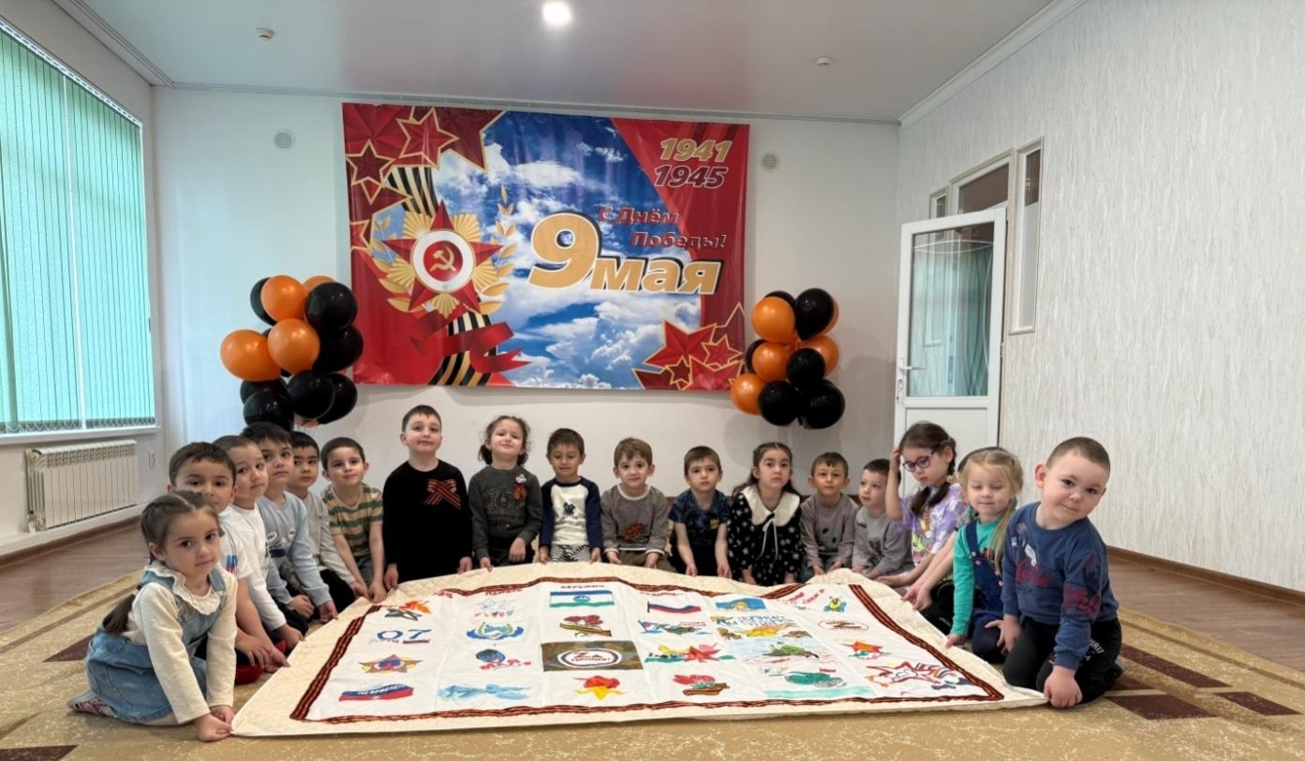

Использование современной технологии «Социальная акция»,
как эффективный метод социализации детей дошкольного возраста!
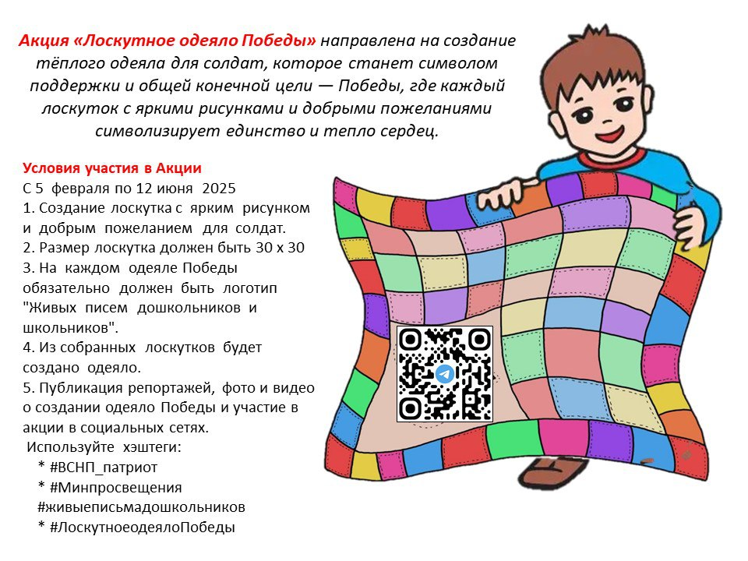
Нальчик – один из городов, которые приняли в ней участие.
(Карта) Творим Историю Вместе!
«Социальная акция» - естественная деятельность педагогов детей и родителей через которую можно эффективно передавать патриотические ценности.
Планируя акцию мы определили: Группа средняя «Пчелки»
Воспитатель: Текуева А.А.
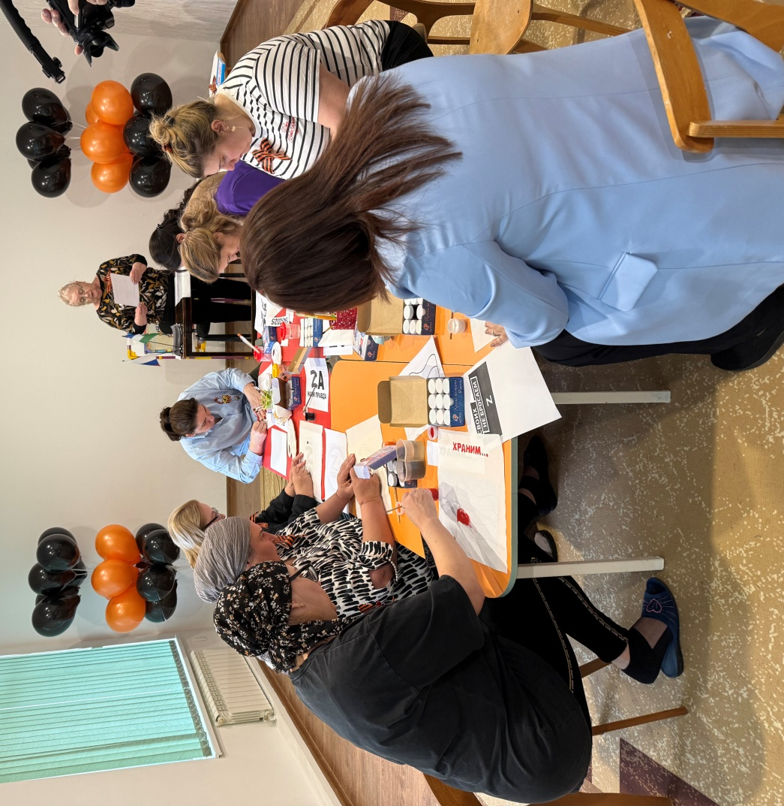
*Педагоги
* Родители
* Дети
(- участников;
- цели;
- задачи, вытекающие из цели;
- объект, то на что акция направлена.)
После проведения акции подводим итоги, анализируем процесс и дальнейшие перспективы.

В завершении мастер-класса они поделились своими впечатлениями: «Мы
3. Условия участия в Акции
С 5 февраля по 12 июня 2025
1. Создание лоскутка:
* Каждый участник должен создать лоскуток с ярким рисунком и добрым пожеланием для солдат.
* Размер лоскутка должен быть указать размер.
* Лоскуток может быть выполнен в любой технике: рисование, аппликация, вышивка, вязание и т.д.
4. Оформление лоскутка:
* На каждом одеяле Победы обязательно должен быть логотип "Живых писем дошкольников и школьников".
* Допускается использование дополнительных декоративных элементов.
* Из собранных лоскутков будет создано теплое одеяло.
5. Освещение Акции:
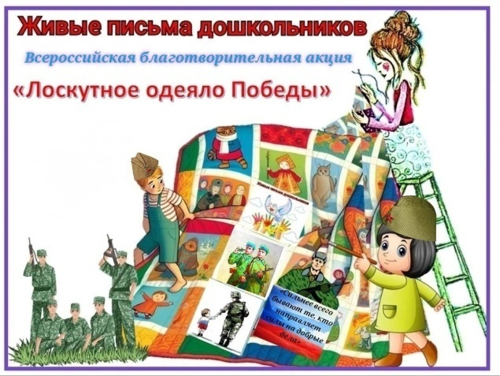
* Публикуйте фото и видео о создании лоскутков и участие в акции в социальных сетях.
* Используйте хэштеги:
* #ВСНП_патриот
* #Минпросвещения
#живыеписьмадошкольников
* #ЛоскутноеодеялоПобеды
* Рассказывайте о вашей участии в акции на сайтах и в печатных изданиях.
6. Награждение:
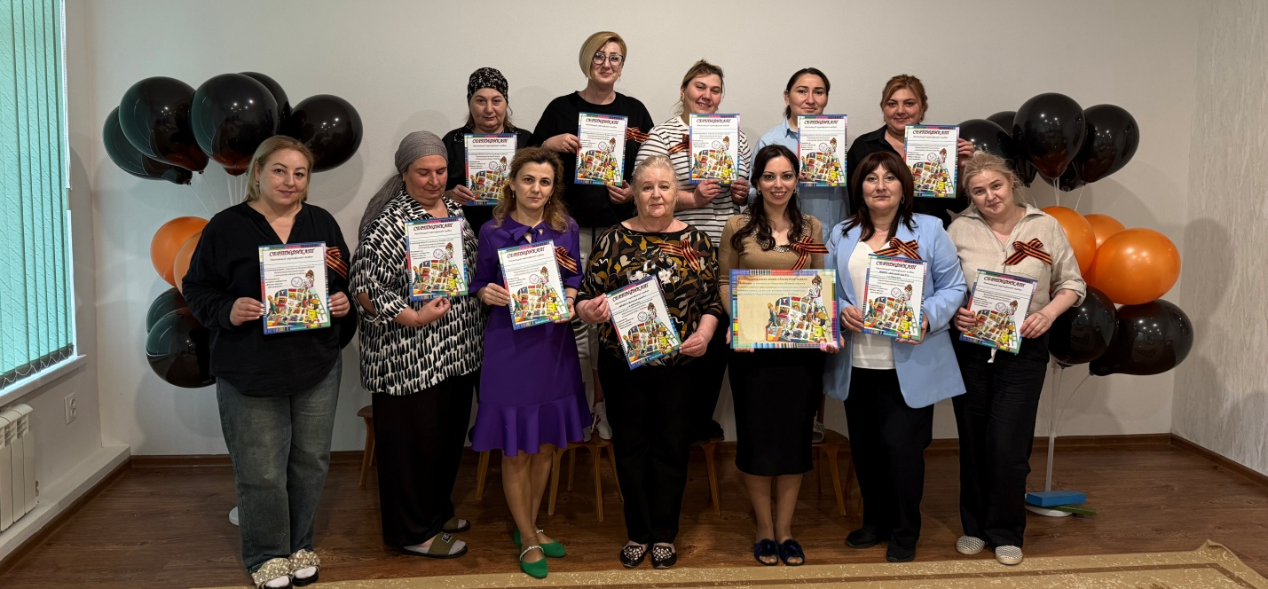

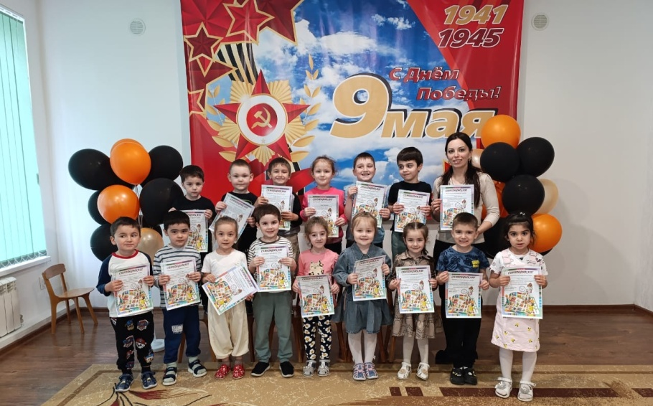
* Все участники акции получили сертификат участника.

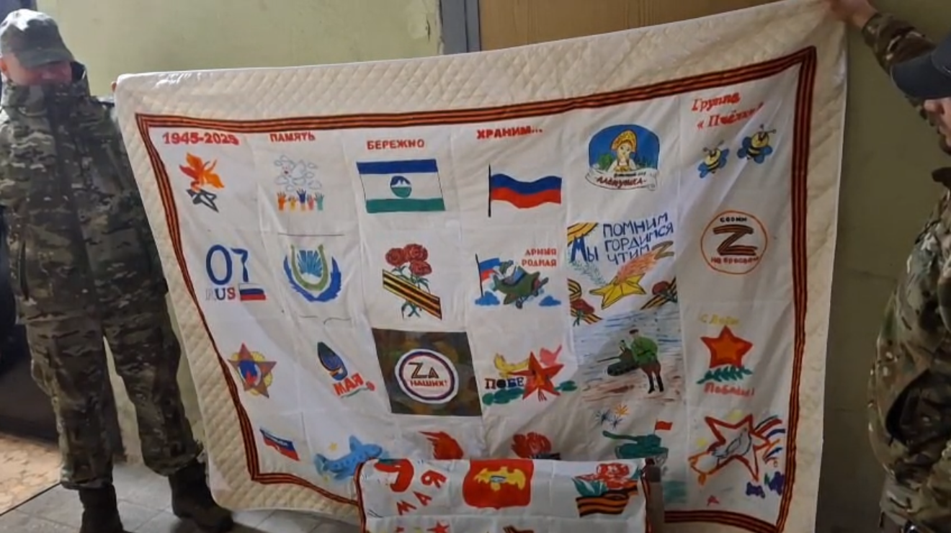

Этот замечательный подарок мы обязательно передадим бойцам СВО

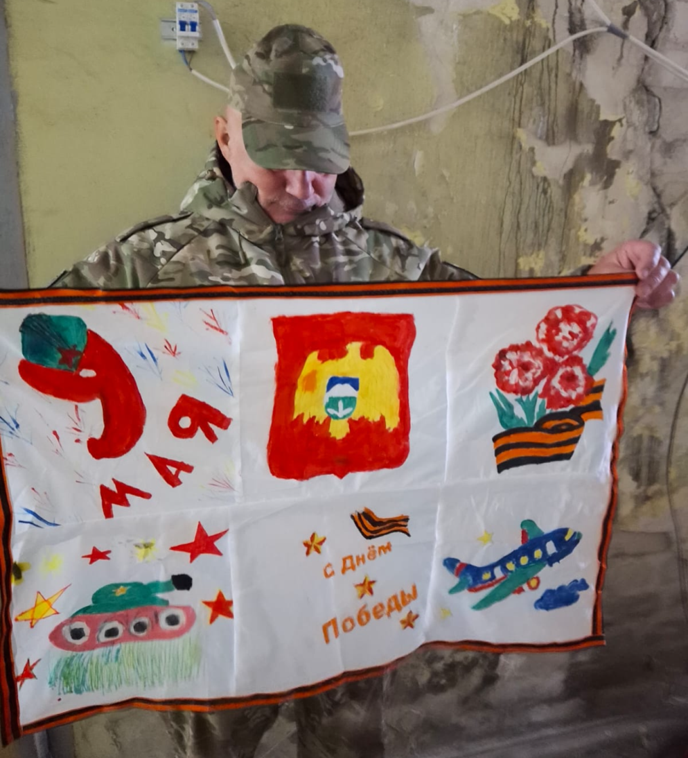
к предстоящему празднику:

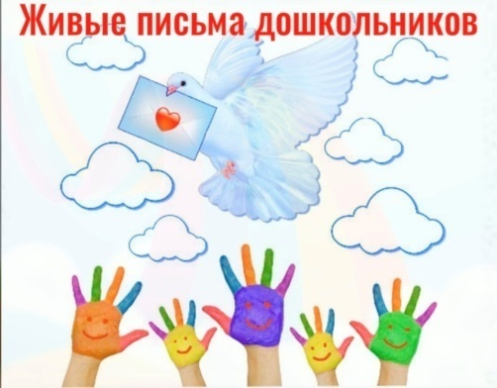
«День Победы».
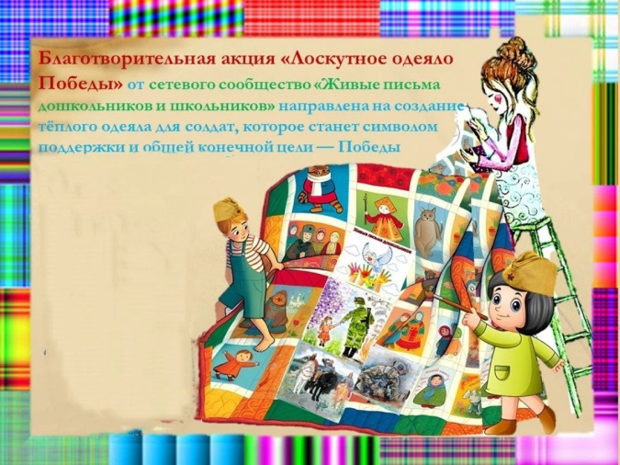

Основные подходы – 3 слайд
1. Игра как основной метод воспитания
Игра — естественная деятельность детей, через которую можно эффективно передавать патриотические ценности.

- Ролевые игры:4 слайд
- Описание: Ролевые игры позволяют детям вживаться в образы исторических героев, военных, спасателей и других защитников Отечества.
- Пример: Игра «Путешествие по родному краю», где дети представляют себя исследователями и путешественниками, узнающими о важных событиях и местах своей Родины.
- Дидактические игры:
- Описание: Эти игры направлены на изучение символов, атрибутов и важных исторических событий России через вопросы, задания и викторины.
- Пример: Игра «Узнай символ» - дети по описанию или картинке угадывают, что это за символ (флаг, герб, гимн и т.д.).
- Интерактивные игры:5 слайд
- Описание: включают использование современных технологий, таких как интерактивные доски и планшеты, для проведения патриотических игр.
- Пример: Мультимедийные игры на тему истории России, где дети выполняют задания и решают головоломки, связанные с историческими событиями и героями.
- Командные игры:
- Описание: Игры, в которых дети работают в командах, учат их сотрудничеству, взаимопомощи и уважению к общим целям.
- Пример: Эстафета «Мы вместе» - командные соревнования с препятствиями и заданиями на тему патриотизма.
- Творческие игры:
- Описание: Игры, направленные на развитие творческого мышления и навыков через создание поделок, рисунков и других творческих проектов на патриотические темы.
- Пример: Игра «Собери коллаж», где дети создают коллаж из вырезок и рисунков на тему «Моя Родина».

Роль игры в патриотическом воспитании – 6 слайд

- Познавательная: через игры дети узнают о важных исторических событиях, героях и символах своей страны.
- Эмоциональная: Игра вызывает у детей положительные эмоции, помогает сформировать чувство гордости и уважения к Родине.
- Социальная: Взаимодействие с другими детьми в процессе игр развивает навыки сотрудничества, взаимопомощи и коммуникации.
- Творческая: Игры стимулируют творческое мышление и позволяют детям выражать свою любовь к Родине через творчество.

Игра как основной метод воспитания позволяет сделать процесс патриотического воспитания увлекательным и эффективным для дошкольников.

2. Проектная деятельность – 7 слайд
Проекты помогают детям глубже погрузиться в изучаемую тему и развивают исследовательские навыки.
- Проект «Моя Родина»: Создание картин, аппликаций и поделок о родной стране.8 слайд
- Описание: Дети вместе с воспитателем создают картины, аппликации, коллажи и поделки, посвященные своей Родине. В процессе работы они узнают о природных богатствах, культурных и исторических достопримечательностях своей страны.
- Роль: Проект помогает детям формировать эмоциональную связь с родной землей, развивает их творческие способности и способствует осознанию значимости своей Родины.
- Проект «Герои нашей Родины»: Изучение биографий известных героев, создание книжек и выставок.
- Описание: Дети изучают биографии известных героев и защитников Отечества, создают книжки и выставки, посвященные их подвигам. Проект может включать встречи с ветеранами и экскурсии в музеи.
- Роль: Проект формирует у детей уважение к героям и защитникам, помогает понять их подвиги и значение в истории страны, развивает чувство гордости за свою Родину.
- Проект «Посткроссинг»: развитие чувства гордости за Родину, знакомство с историей и культурой родного края
- Описание: Организация обмена открытками между детьми дошкольного возраста из различных регионов России. Дети создают открытки с изображением значимых мест и символов своего региона, отправляют их другим детским садам и получают открытки в ответ.
- Роль в воспитании:Дети узнают о различных регионах России, их достопримечательностях и культурных особенностях.Проект вызывает у детей положительные эмоции, способствует формированию чувства гордости за свою Родину. Взаимодействие с детьми из других регионов развивает навыки коммуникации и сотрудничества.
- Проект «Семейные традиции»: знакомство с семейными реликвиями и историями. помогает детям понять значение семейных традиций и их роль в культуре и истории страны, развивает чувство уважения к своим корням.
- Описание: Дети вместе с родителями создают альбомы и книги о своих семейных традициях, проводят совместные творческие занятия и мероприятия. Проект может включать знакомство с семейными реликвиями и историями.
- Роль: Проект укрепляет семейные связи, помогает детям понять значение семейных традиций и их роль в культуре и истории страны, развивает чувство уважения к своим корням.
- Проект «Экологическо-патриотическое воспитание»:помогает понять взаимосвязь между любовью к Родине и заботой о её природе, формирует экологическое сознание и чувство ответственности за окружающую среду.
- Описание: Дети участвуют в экологических акциях и субботниках, высаживают деревья, ухаживают за цветниками. Проект может включать занятия о важности сохранения природы и её охраны.
- Роль: Проект помогает детям понять взаимосвязь между любовью к Родине и заботой о её природе, формирует экологическое сознание и чувство ответственности за окружающую среду.
Роль проектной деятельности в патриотическом воспитании – 9 слайд
- Познавательная: Проекты помогают детям углубить знания о своей стране, её героях и истории.
- Эмоциональная: Участие в проектах вызывает у детей положительные эмоции и способствует формированию патриотических чувств.
- Социальная: Проекты развивают навыки сотрудничества и взаимодействия с другими детьми, воспитателями и родителями.
- Творческая: Проекты стимулируют творческое мышление и позволяют детям выразить свою любовь к Родине через творчество.

3. Использование современных технологий - 10 слайд
Интерактивные методы и мультимедийные ресурсы делают процесс воспитания более интересным и увлекательным.
Современные технологии играют важную роль в патриотическом воспитании дошкольников, делая процесс обучения более интересным, увлекательным и интерактивным. Вот несколько ключевых аспектов использования современных технологий в этой области:

- Электронные книги и энциклопедии: Современные цифровые ресурсы с интерактивными заданиями.
- Описание: Использование электронных книг и энциклопедий, которые содержат интерактивные задания, аудиосопровождение и анимации.
- Пример: Электронные книги о природе и культуре России, где дети могут слушать рассказы, смотреть анимации и выполнять задания.
- Роль: Электронные книги развивают у детей навыки чтения и восприятия информации, делают обучение более интерактивным и увлекательным.

- Мультимедийные презентации: Просмотр видеороликов о защитниках Отечества и исторических событиях.
- Описание: Использование мультимедийных презентаций, включающих фотографии, видеоролики, анимации и звуковые эффекты.
- Пример: Презентации о значимых исторических событиях и героях Отечества, показывающие детям визуальные образы и рассказывающие истории в доступной форме.
- Роль: Презентации помогают детям лучше запоминать и понимать информацию, делают процесс обучения более живым и запоминающимся.

- Интерактивные доски:
- Описание: Использование интерактивных досок для проведения занятий, где дети могут участвовать в различных интерактивных играх и заданиях.
- Пример: Интерактивные викторины на знание символов и героев России, игры на внимание и память.
- Роль: Интерактивные доски способствуют активному вовлечению детей в процесс обучения, развивают их навыки работы с технологиями и повышают интерес к теме.

- Видеоролики и мультфильмы:
- Описание: Просмотр видеороликов и мультфильмов, посвященных историческим событиям и героям Отечества.
- Пример: Мультфильмы о подвигах солдат, видеоролики о памятных датах и событиях.
- Роль: Видеоролики и мультфильмы привлекают внимание детей, помогают им лучше понять и запомнить информацию, развивают их эмоциональную сферу.

- Виртуальные экскурсии и путешествия:
- Описание: Использование виртуальных экскурсий и путешествий по историческим местам и музеям России.
- Пример: Виртуальные экскурсии по Красной площади, музеям Великой Отечественной войны, историческим памятникам.
- Роль: Виртуальные экскурсии позволяют детям «посетить» значимые места, которые они не могут увидеть лично, расширяют их кругозор и углубляют знания об истории и культуре своей Родины.

Роль современных технологий в патриотическом воспитании:11 слайд
- Познавательная: Современные технологии предоставляют детям доступ к разнообразной информации и помогают глубже понять тему.
- Эмоциональная: Визуальные и аудиоматериалы вызывают у детей положительные эмоции и способствуют формированию патриотических чувств.
- Социальная: Использование интерактивных технологий развивает навыки коммуникации и работы в команде.
- Творческая: Современные технологии стимулируют творческое мышление и позволяют детям выражать свою любовь к Родине через различные формы творчества.

Использование современных технологий в патриотическом воспитании делает процесс обучения более увлекательным, интерактивным и эффективным, помогая детям лучше понять и полюбить свою Родину.

4. Взаимодействие с родителями и сообществом - 12 слайд
Совместные мероприятия с родителями и участие в общесемейных проектах укрепляют патриотические чувства у детей.
Вовлечение родителей и сообщества в патриотическое воспитание детей является ключевым элементом успешного воспитательного процесса. Родители и сообщество играют важную роль в формировании у детей патриотических чувств и уважения к Родине. Такое взаимодействие способствует созданию единого образовательного пространства, где усилия педагогов и семей направлены на достижение общих целей.

- Семейные проекты: Совместное создание книг и альбомов о героических подвигах предков.
- Описание: Реализация совместных проектов, в которых дети и их родители создают альбомы, книги, поделки и презентации, посвященные истории и культуре своей Родины.
- Пример: Проект «Моя семья в истории России», где семьи вместе изучают свои родословные, узнают о предках-героях и создают семейные альбомы с историями и фотографиями.
- Роль: Семейные проекты укрепляют связь между поколениями, способствуют передаче знаний и традиций, формируют чувство гордости за свою семью и Родину.

- Экскурсии и походы: Посещение музеев, памятников и исторических мест.
- Описание: Организация совместных экскурсий и походов с участием родителей и детей в музеи, исторические памятники и природные заповедники.
- Пример: Экскурсия в музей Великой Отечественной войны, где дети и родители узнают о подвигах защитников Родины и возлагают цветы к памятникам.
- Роль: Экскурсии и походы развивают у детей интерес к истории и культуре своей страны, способствуют формированию патриотических чувств через личное знакомство с историческими местами и событиями.

- Совместные мероприятия:
- Описание: Проведение совместных мероприятий с участием родителей, детей и педагогов, посвященных патриотическим праздникам и памятным датам.
- Пример: Праздничные утренники, посвященные Дню Победы, где дети читают стихи, поют песни, ставят сценки и вручают родителям памятные сувениры.
- Роль: Совместные мероприятия создают атмосферу единства и сплоченности, способствуют формированию у детей уважения к героям и истории своей страны.

- Встречи с ветеранами и героями:
- Описание: Организация встреч с ветеранами войны, героями труда, представителями вооруженных сил и других организаций, имеющими героические заслуги.
- Пример: Встреча с ветераном Великой Отечественной войны, который рассказывает детям о своем боевом пути и подвигах.
- Роль: Встречи с героями помогают детям лучше понять значимость патриотических ценностей, воспитывают уважение к подвигам и героизму, служат примером для подражания.

- Информационная поддержка:
- Описание: Предоставление родителям информации о мероприятиях, планах и проектах, направленных на патриотическое воспитание детей.
- Пример: Разработка и распространение буклетов, методических рекомендаций и памяток по вопросам патриотического воспитания.
- Роль: Информационная поддержка помогает родителям быть в курсе событий и активно участвовать в воспитательном процессе, обеспечивает единый подход к воспитанию в семье и детском саду.

Роль взаимодействия с родителями и сообществом в патриотическом воспитании: - 13 слайд

- Познавательная: Родители и сообщество помогают детям глубже узнать историю и культуру своей страны.
- Эмоциональная: Совместные мероприятия и проекты вызывают у детей положительные эмоции и способствуют формированию чувства гордости за свою Родину.
- Социальная: Взаимодействие с родителями и сообществом развивает навыки коммуникации и сотрудничества.
- Творческая: Участие в совместных проектах стимулирует творческое мышление и позволяет детям выразить свою любовь к Родине через различные формы творчества.

Взаимодействие с родителями и сообществом является неотъемлемой частью патриотического воспитания, обеспечивая единство и согласованность усилий в этом важном деле.

Заключение- 14 слайд
Патриотическое воспитание — это неотъемлемая часть образовательного процесса в детском саду. Современные методы и подходы помогают сделать этот процесс увлекательным и познавательным для детей, формируя у них глубокие патриотические чувства и уважение к своей Родине. Вместе мы можем воспитать поколение, гордое своими корнями и готовое защищать свою страну.

